**Nombre: _________________**

**Notas: Introducción a la Química**

**¿De qué estás hecho? ¡materia!**

**Materia:**  cualquier cosa que ocupe espacio y tenga mas

* Las "cosas" del universo

**¿Qué compone Matter? ¡Átomos!**

**Atom:** La partícula más pequeña posible de un elemento que tiene las propiedades de ese elemento.

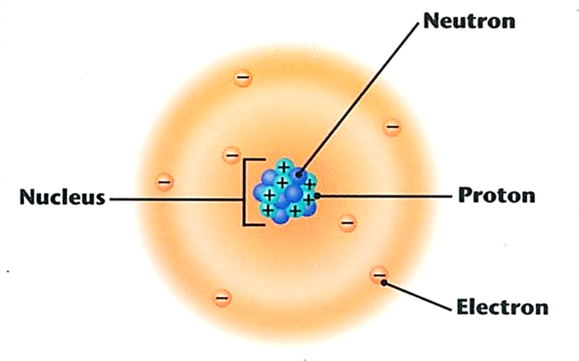

***Hecho de 3 partículas:***

**Protón: Una partícula subatómica en el**  **núcleo** con **una sola** carga **positiva**

**Neutron: Una partícula subatómica en el**  **núcleo**  **con** una sola **carga neutra**

**Electron: Una partícula subatómica que se mueve rápidamente** alrededor del **núcleo** con una **sola**  **carga negativa**  **y** tiene muy **poca masa.**

**Términos químicos:**

**Elemento:** una sustancia pura hecha de un tipo de átomo que cannot ser descompuesto en otras sustancias por medios químicos.

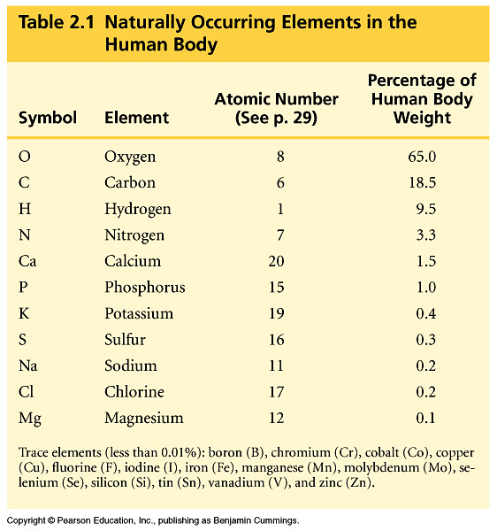

Cada elemento tiene un símbolo que contiene 1 o 2 letras

Por ejemplo: Carbono - C Sodio Na

Hydrogen H Cloro Cl

Oxígeno - O Calcio Ca

Nitrógeno N Fósforo P

**Número atómico:** el número de protones en el núcleo-diferente para cada elemento!

En un átomo regular sin carga, el número de protones de los electrones

**ENIVELES DE NERGY EN ELECTRONES**

Los electrones están dispuestos en **niveles**  de energía **(también llamados**  **orbitales o**  **conchas de electrones)**

El número de **electrones**deValencia, electrones en la cáscara exterior determina cuán reactivo es un elemento.

Los átomos son más reactivos cuando el caparazón exterior está parcialmente lleno.

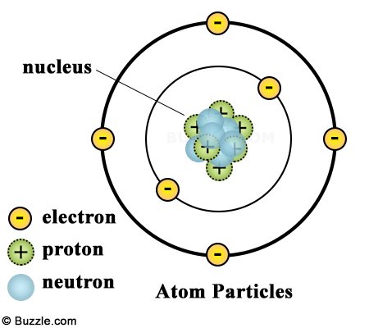(¡el átomo "quiere" tener una cáscara exterior completa!)

**N.o de Electrones que cada nivel de energía puede contener:**

|  |  |
| --- | --- |
| **1o**  **Nivel de Energía:** | **2 Electrones** |
| **2o**  **Nivel de Energía:** | **8 Electrones** |
| **3er**  **Nivel de Energía:** | **8 Electrones** |

**Bohr Model muestra la organización de loselectrones:**

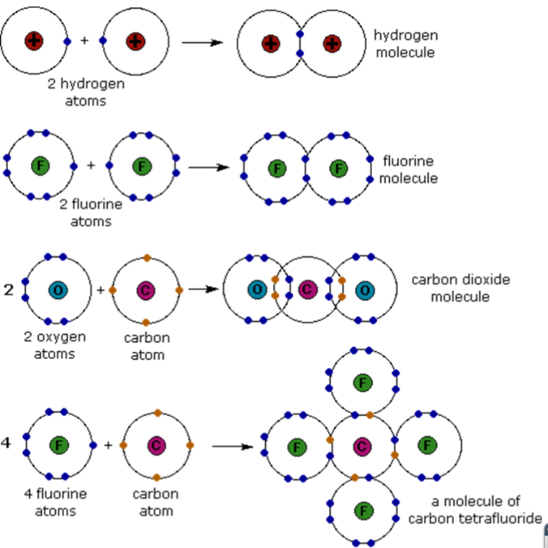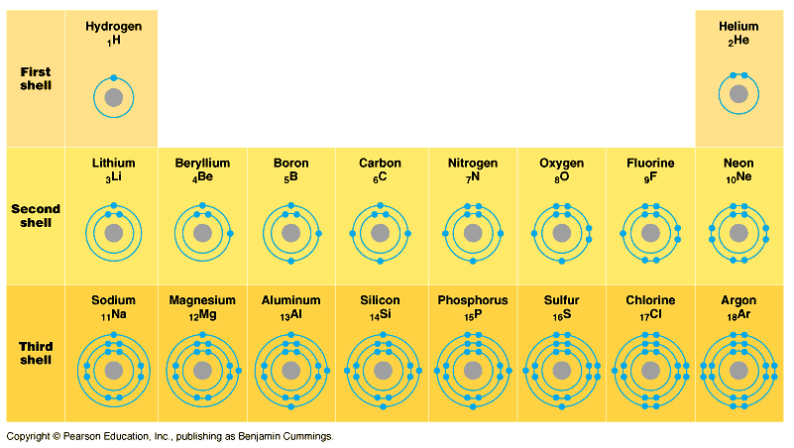

**Vinculación química**

Los átomos interactúan de tal forma que todos tratan de tener conchas más externas completas (nivelesdeenergía).

Las fuerzas atractivas entre los átomos de una molécula son **enlaces químicos**

**Vocabulario de unión química:**

**Molécula:** Una partícula con 2 o más átomos unidos entre sí.

**Compuesto**: Molécula con al menos 2 elementos diferentes. Pueden tener propiedades muy diferentes de los elementos que los componen.

**Bonos covalentes:** Dos átomos ­ ­ ­ ­ ­ ­ ­ ­ ­ ­ ­ comparten uno o más pares de electrones ­ ­ ­ ­ ­ ­ ­ ­ ­ ­ ­ ­ ­ ­

* Cada uno termina con niveles de energía ultraperiféricas (al menos una parte del tiempo)

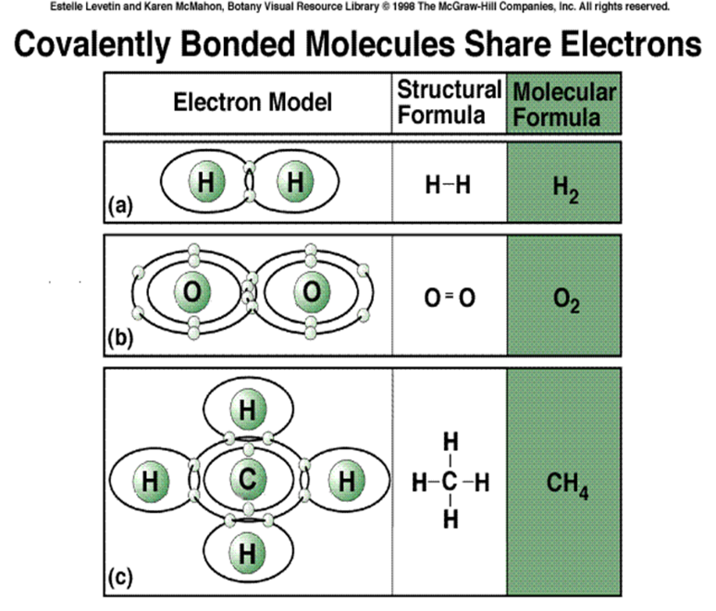

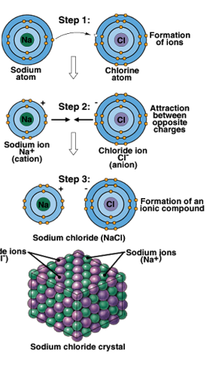**Dibuja un Bono Covalente:**

|  |
| --- |
| **Hidrógeno +**  **Hidrógeno** |
|  |

**Bonos iónicos** *-*  Un átomo ***pierde*** electrones; el otro ***gana*** electrones

Ion: cualquier átomo/molécula con carga (positiva o negativa)

–El átomo que pierde electrones tiene una carga positiva *neta*

–El átomo que gana electrones tiene una carga negativa *neta*

–**A diferencia de los cargos atraen**

•Un enlace iónico se forma  a partir de la atracción entre el ion positivo y el negativo.

